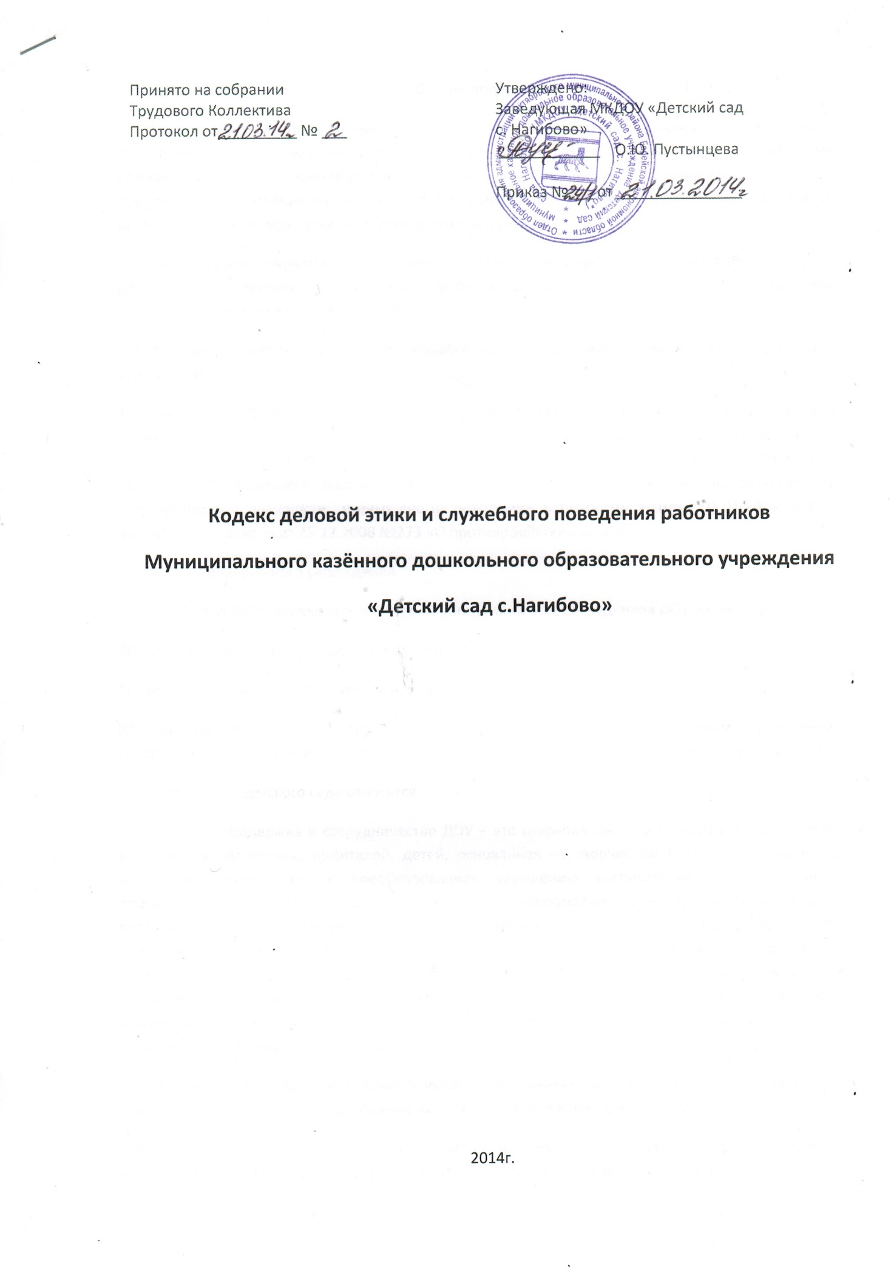

1. Общие положения
1.1. Кодекс деловой этики и служебного поведения Государственного казённого дошкольного образовательного учреждения «Детский сад с.Нагибово» (далее по тексту ДОУ), устанавливает принципы и нормы поведения должностных лиц и других работников детского сада, определяет правила взаимоотношений внутри детского сада, а также взаимоотношений с родителями, органами власти, юридическими и физическими лицами.
1.2. Целью Кодекса является установление этических норм и правил поведения работников ДОУ для достойного выполнения ими своей профессиональной деятельности, а также содействие укреплению авторитета работника ДОУ.
1.3. Положения настоящего Кодекса разработаны с учетом миссии, философии и ценностей учреждения.
1.4. Настоящий кодекс составлен на основании следующих нормативных актов: ст 21 Трудового кодекса Российской Федерации" от 30.12.2001 N 197-ФЗ (ред. от 29.12.2012), Федерального закона от 03.12.2012 № 231-ФЗ «О внесении изменений в отдельные законодательные акты РФ в связи с принятием Федерального закона «О контроле за соответствием расходов лиц, замещающих государственные должности , и иных лиц их доходами», вступившим в силу с 01.01.2013, ст.13.3 Федерального закона от 25.12.2008 №273 «О противодействии коррупции».
1.4. Миссия дошкольного учреждения
Миссия ДОУ заключается в объединении усилий всех сотрудников ДОУ и семьи для:
•Создания условий, раскрывающих индивидуальность ребенка;
•Признания в каждом творческой личности;
•В помощи стать самостоятельным, инициативным, критически мыслящим, грамотным, способным созидать и преобразовывать мир, основываясь на гуманистически ценных ориентирах.
1.5. К ценностям детского сада относятся:
•Открытость, поддержка и сотрудничество ДОУ – это открытая система тесного взаимодействия всех членов коллектива, родителей, детей, основанная на творческом потенциале педагогов, мыслящих, стремящихся к преобразованию, улучшению воспитательно-образовательного процесса. Педагоги в детском саду делятся опытом, информацией, идеями, открыто обсуждают проблемы и находят вместе решения, их действия корректны и носят поддерживающий характер. Педагоги и родители открыто делятся информацией, обсуждают проблемы, соблюдая конфиденциальность. Комментарии педагогов корректны и носят оптимистичный, позитивный характер. Для сотрудников ДОУ характерен постоянный поиск партнеров и выстраивание профессиональных взаимовыгодных связей. Коллектив ДОУ – это корпорация Грамотных – Бескорыстных - Добрых – Общительных – Умных.
•Инновационность. Педагоги стремятся узнавать и осваивать новые, современные технологии уместно, деликатно, квалифицированно их интегрировать в жизнедеятельность.
•Индивидуализация. Мы признаем что, каждый ребенок – уникальная, творческая личность, которая при создании условий формирования внешней и внутренней свободы может решать противоречия окружающего мира. Каждый участник образовательного процесса в нашем ДОУ рассматривается как уникальная, неповторимая, своеобразная личность со своими особенностями, возможностями и интересами, поэтому мы стремимся создавать условия для раскрытия потенциала и индивидуальных особенностей каждой личности.
•Преемственность. Цели, задачи, содержание стиль взаимоотношения с ребенком согласуются между воспитателями и специалистами дошкольного учреждения. Традиции и стили семейного и общественного воспитания являются для нас равноценными и уникальными, опыт каждой из сторон используется для обогащения практики воспитания в семье и дошкольном учреждении. В детском саду проявляется уважение к ветеранам педагогического труда.
•Здоровье. Здоровье – это не только отсутствие болезней или физических дефектов, но и полное
физическое, психическое и социальное благополучие. Здоровье – мы понимаем как, гармонию психического, физического и эмоционального состояния человека. Мы стремимся, чтобы здоровый образ жизни стал стилем жизни каждого участника образовательного процесса. Это обеспечивается здоровьесберегающими технологиями, разработкой и реализацией новых программ и проектов.
•Профессионализм и высокое качество образовательных услуг. Педагоги нашего ДОУ стремятся в совершенстве овладеть профессиональными знаниями и умениями. Это достигается непрерывным обучением и постоянным повышением компетенций в разных формах. Принципы, нормы и правила, установленные настоящим Кодексом, имеют общий характер и могут получить свое развитие и детализацию в стандартах служебного поведения, правилах внутреннего распорядка и других внутренних документах учреждения.
Действие настоящего Кодекса распространяется на всех должностных лиц и других работников учреждения. Должностные лица и другие работники учреждения в своей служебной деятельности должны быть добропорядочны и честны, обязаны соблюдать правила деловой этики, установленные настоящим Кодексом, иными внутренними документами учреждения, а также являющиеся общепринятыми.
2. Взаимоотношения сотрудников в дошкольном учреждении
Не принимать никаких серьезных решений без широкого предварительного обсуждения. Мы несем ответственность за то, что говорим и делаем. Сотрудники ДОУ – основа его репутации. Поэтому они должны сознавать, что любые неэтичные или антиобщественные действия, совершенные на рабочем месте или в свободное время, могут нанести ущерб репутации учреждения. Взаимоотношения между сотрудниками, вне зависимости от занимаемой должности или сферы деятельности, строятся на принципах:
- взаимного уважения и взаимопомощи;
- открытости и доброжелательности;
- командной работы и ориентации на сотрудничество;
- динамичности развития организации, каждый год лучше, чем вчера.
Любые формы пренебрежительного или оскорбительного отношения друг к другу являются недопустимыми
2.1. Взаимоотношения между руководителями и подчиненными. Руководство ДОУ поощряет интересные и умные идеи, предложения, учитывает мнения и настроения сотрудников при решении вопросов управления дошкольным учреждением. Взаимоотношения руководителей с подчиненными строятся на принципах:
- открытости руководства по отношению к сотрудникам;
- предоставления руководителями равных возможностей всем своим подчиненным для выполнения своих обязанностей;
- поддержки инициативности подчиненных;
- понимания специфики работы подчиненных и разделения ответственности за результаты
их работы;
- непредвзятости и справедливой оценки результатов работы подчиненных.
2.2. Взаимоотношения подчиненных с руководителями строятся на принципах:
- уважения, дисциплины и соблюдения субординации;
- добросовестного выполнения, как своих прямых должностных обязанностей, так и других заданий руководства, не описанных в должностных инструкциях, но напрямую относящихся к сфере и специфике деятельности учреждения.
2.3. Взаимоотношения с родителями воспитанников. Во взаимоотношениях с родителями или законными представителями воспитанников сотрудники должны руководствоваться принципами:
- уважения, доброжелательности и корректности;
- сотрудники в любой ситуации должны воздерживаться от действий и заявлений, выходящих за пределы их компетенции и полномочий, в том числе, во избежание случайного предоставления ложной информации, от консультирования родителей по вопросам, требующим специальных знаний и выходящих за пределы их компетенции.
При взаимодействии с родителями соблюдать педагогическую этику. Сотрудники не должны разглашать информацию, которая может нанести им или учреждению материальный или иной ущерб, кроме случаев, когда разглашение подобной информации предусмотрено законодательством.
3. Поддержание и укрепление имиджа дошкольного учреждения
Для поддержания и укрепления имиджа ДОУ осуществляет следующие основные мероприятия:
- информирование всех работников о миссии учреждения и его ценностях для обеспечения понимания каждым работником учреждения необходимости его труда в общем итоге деятельности, его роли и значения в реализации миссии дошкольного учреждения.
3.1. Повышение престижа профессий работников учреждения через:
-конкурсы педагогического мастерства;
-открытые конференции и семинары для других учреждений;
-публикация опыта работы в печатных изданиях;
- использование ИКТ.
3.2. Совершенствование системы поощрений через:
•Выплаты стимулирующего характера;
•Премирование;
•Объявление благодарности;
•Награждение почётной грамотой;
•Занесением в книгу почета;
•Чествование сотрудников в коллективе.
3.3. Сохранение и развитие традиций сотрудничества между дошкольным учреждением и другими учреждениями через:
- Профессиональными конкурсами между учреждениями;
- Наставничество;
- Проведение корпоративных праздников.
3.4. Популяризация физической культуры и спорта среди работников учреждения:
- Совместные спортивные мероприятия с родителями, детьми, сотрудниками.
- Использование ресурсов детского сада (спортивный уголок и его оборудование).
4. Формирование и развитие стиля дошкольного учреждения
Стиль ДОУ формируется с учетом миссии, стратегических целей и задач в соответствии с основными принципами, правилами и нормами деловой этики. Внешним элементом стиля является символика дошкольного учреждения, используемая для визуального восприятия окружающими учреждения:
•Деловой стиль в одежде, который предполагает:
- Аккуратность. Сотрудник ДОУ всегда должен выглядеть аккуратно, быть одет в чистую, выглаженную, неизношенную одежду, аккуратно причёсанный, не яркий макияж, ухоженные, недлинные ногти (маникюр приветствуется).
- Длина одежды должна быть комфортной, закрывающей обнаженные части тела (особенно живот и спину) и элементы нижнего белья.
- Независимо от времени года в детском саду необходимо носить сменную обувь. (Не допускается: домашняя, изношенная, потерявшая форму, грязная обувь, обувь не зафиксированная по ноге).
Помимо этого важнейшим элементом стиля ДОУ является культура речи сотрудников.
4.1. Требования к речи педагога:
•Правильность – соответствие речи языковым нормам. Педагогу необходимо знать и выполнять в общении с детьми основные нормы русского языка: орфоэпические нормы (правила литературного произношения), а также нормы образования и изменения слов.
•Точность – соответствие смыслового содержания речи и информация, которая лежит в ее основе. Особое внимание педагогу следует обратить на семантическую (смысловую) сторону речи, что способствует формированию у детей навыков точности словоупотребления.
•Логичность – выражение в смысловых связях компонентов речи и отношений между частями и компонентами мысли. Педагогу следует учитывать, что именно в дошкольном возрасте закладываются представления о структурных компонентах связанного высказывания, формируются навыки использования различных способов внутритекстовой связи.
•Чистота – отсутствие в речи элементов, чуждых литературному языку. Устранение нелитературной лексики – одна из задач речевого развития детей дошкольного возраста. Решая данную задачу, принимая во внимание ведущий механизм речевого развития дошкольников (подражание), педагогу необходимо заботиться о чистоте собственной речи: недопустимо использование слов-паразитов, диалектных и жаргонных слов.
•Выразительность – особенность речи, захватывающая внимание и создающая атмосферу эмоционального сопереживания. Выразительность речи педагога является мощным орудием воздействия на ребенка. Владение педагогом различными средствами выразительности речи (интонация, темп речи, сила, высота голоса и др.) способствует не только формированию произвольности выразительности речи ребенка, но и более полному осознанию им содержания речи взрослого, формированию умения выражать свое отношение к предмету разговора.
•Богатство – умение использовать все языковые единицы с целью оптимального выражения информации. Педагогу следует учитывать, что в дошкольном возрасте формируется основы лексического запаса ребенка, поэтому богатый лексикон самого педагога способствует не только расширению словарного запаса ребенка, но и помогает сформировать у него навыки точности словоупотребления, выразительности и образованности речи.
•Уместность – употребление в речи единиц, соответствующих ситуации и условиям общения. Уместность речи педагога предполагает, прежде всего, обладанием чувством стиля.
Учет специфики дошкольного возраста нацеливает педагога на формирование у детей культуры речевого поведения (навыков общения, умения пользоваться разнообразными формулами речевого этикета, ориентироваться на ситуацию общения, собеседника и др.).
Поведение сотрудников на рабочем месте является так же одним из важных элементов стиля учреждения. На рабочем месте запрещено заниматься посторонними делами, не связанными со служебными вопросами. На всей территории детского сада строго запрещено принятие спиртных напитков. В учреждении приветствуется здоровый образ жизни!
5. Конфликт интересов
- сотрудники должны избегать ситуаций, которые могут привести к конфликту личных интересов и интересов дошкольного учреждения;
- использование имени учреждения, его репутации, материальных, финансовых или иных ресурсов, конфиденциальной информации с целью получения собственной выгоды;
- других ситуаций, которые могут привести к неблагоприятным для учреждения последствиям.
В случае возникновения конфликта интересов или возможности такого конфликта, сотрудник должен обратиться за помощью в разрешении ситуации к своему непосредственному руководителю.
5.1. Меры, принимаемые к нарушителям правил и норм деловой этики. Нарушение правил и норм деловой этики, содержащихся в настоящем Кодексе, иных внутренних документах учреждения, или являющихся общепринятыми, может являться основанием для неприменения меры стимулирующего характера, не повышения в должности, рассмотрения информации о нарушении на собрании трудового коллектива и принятия иных мер к нарушителю. Качество реализации Кодекса деловой этики будет обсуждаться в рамках общего собрания коллектива.
6. Заключительные положения.
Коллектив учреждения утверждает настоящий Кодекс, вносит в него изменения и дополнения, а также определяет основные направления реализации настоящего Кодекса. Текст настоящего Кодекса размещается на сайте ДОУ и должен находиться на информационном стенде в виде отдельного издания.
Кодекс деловой этики и служебного поведения является приложением к Правилам внутреннего трудового распорядка ДОУ.

